График проведения вебинаров с налогоплательщиками на 1 квартал 2022 года
21.01.2022
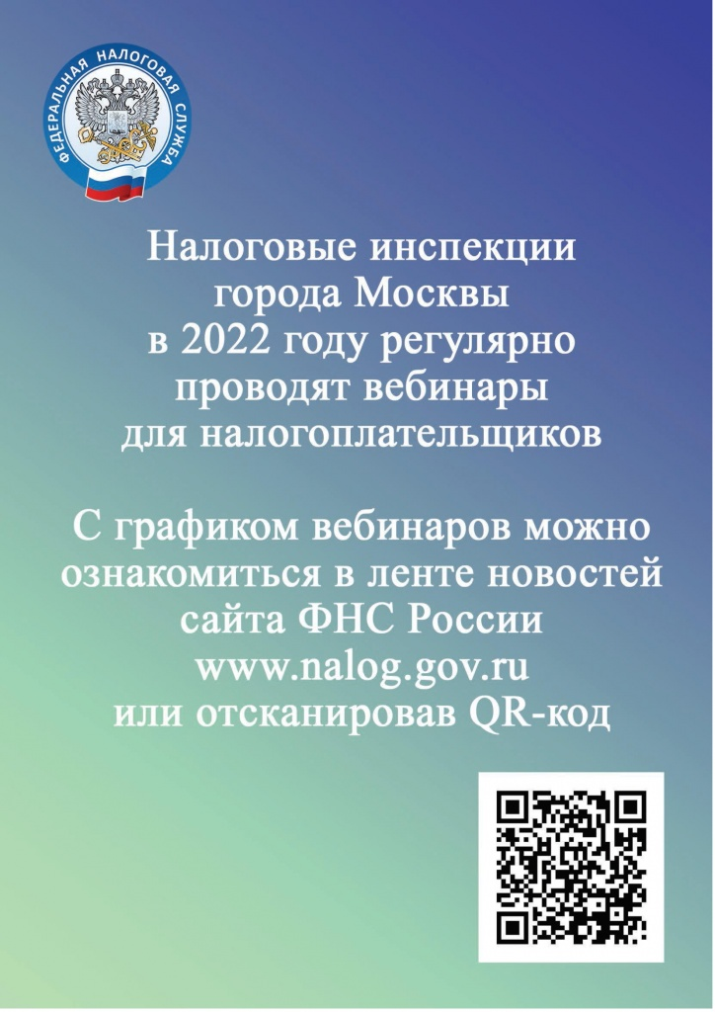

Адрес страницы: http://nekrasovka.mos.ru/information-on-taxes-and-taxation/tax/news/detail/10575628.html
Управа района Некрасовка города Москвы

